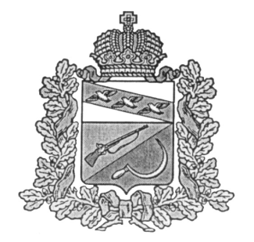

**АДМИНИСТРАЦИЯ**

**КОСОРЖАНСКОГО СЕЛЬСОВЕТА**

ЩИГРОВСКОГО РАЙОНА КУРСКОЙ ОБЛАСТИ

**П О С Т А Н О В Л Е Н И Е**

от «26» декабря 2024 года №106

О внесении изменений в Постановление Администрации

Косоржанского сельсовета Щигровского района

от 28.11.2023 г. № 107 «Об утверждении муниципальной

программы «Организация и содержание мест захоронения

в Косоржанском сельсовете на 2024-2026 годы»

В соответствии с Бюджетным кодексом Российской Федерации, Федеральным законом от 06.10.2003г. № 131 ФЗ «Об общих принципах организации местного самоуправления в РФ» Администрация Косоржанского сельсовета Щигровского района Курской области ПОСТАНОВЛЯЕТ:

1.Внести изменения в муниципальную программу «Организация и содержание мест захоронения в Косоржанском сельсовете на 2024-2026 годы», утвержденную постановлением №107 от 28.11.2023 года:

1.1. В паспорт муниципальной программы «Организация и содержание мест захоронения в Косоржанском сельсовете на 2024-2026 годы» внести следующие изменения:

**источники и объемы финансирования Программы:** 1,7тыс. рублей – в 2024 году – бюджет поселения (1,7тыс. руб); 28,5 тыс .рублей - в 2025 году - бюджет поселения ( 28,5.руб.); в 2026 году –28,5 руб - бюджет поселения (28,5 руб.),

1.2. В пункт 4. "Ресурсное обеспечение Программы" подпункт 2 следует читать: 1,7тыс рублей – в 2024 году – бюджет поселения (1,7тыс руб.); 28,5 тыс. рублей - в 2025 году - бюджет поселения ( 28,5 тыс. руб.); в 2026 году – 28,5тыс. руб - бюджет поселения (28.5тыс.руб.),

1.3. В паспорт подпрограммы «Организация и содержание мест захоронения" внести следующие изменения:

1,7тыс рублей – в 2024 году – бюджет поселения (1,7тыс руб.); 28,5 тыс. рублей - в 2025 году - бюджет поселения ( 28,5 тыс. руб.); в 2026 году – 28,5тыс. руб - бюджет поселения (28.5тыс.руб.),

Строка: Источники и объемы финансирования Подпрограммы

1,7тыс рублей – в 2024 году – бюджет поселения (1,7тыс руб.); 28,5 тыс. рублей - в 2025 году - бюджет поселения ( 28,5 тыс. руб.); в 2026 году – 28,5тыс. руб - бюджет поселения (28.5тыс.руб.),

2. Контроль за выполнением настоящего постановления оставляю за собой.

3. Настоящее постановление вступает в силу со дня обнародования.

Глава

Косоржанского сельсовета

Щигровского района Захаров Г.Д.